湖北省医用耗材集中采购
基础数据库系统
医保数据匹配操作手册
（企业）

二零二一年一月

第一章 关于这本手册
该产品用户手册包含了您在使用湖北省医用耗材集中采购基础数据库医保数据匹配所需了解的信息。手册中所出现的用户名称及相关数据均为系统测试数据，不作为任何数据的依据，在本系统正式使用前将予以清除。

第二章 使用须知
请对照列表检查您的操作系统是否符合下面的基本要求：
序号 | 硬件或软件 | 客户端最低配置
1 | CPU | 1.70GHz
2 | 内存 | 2GB
3 | 展示器 | 1024*768/256色分辨率
4 | 网络 | 1M带宽
5 | 浏览器 | Internet Explorer 10.0以上

第三章 医保数据匹配

3.1 组件信息匹对
进入【湖北省医用耗材基础数据库系统】后，点击【医保数据匹配】模块下的【组件信息匹对】菜单，点击【铅笔】(维护系统内组件编号)，在维护期内如填写错误，可点击此按钮重新匹对。如图3-1-1所示
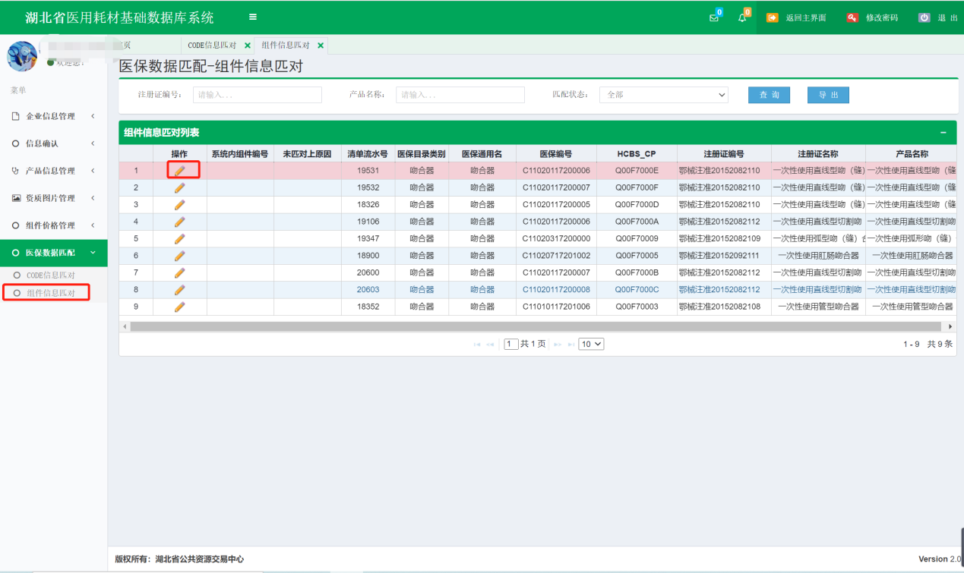
图3-1-1
查找系统内组件编号并填入【系统内组件编号】，如未查到则填写【未匹对上原因】，点击【保存图标】进行确认保存。如图3-1-2所示
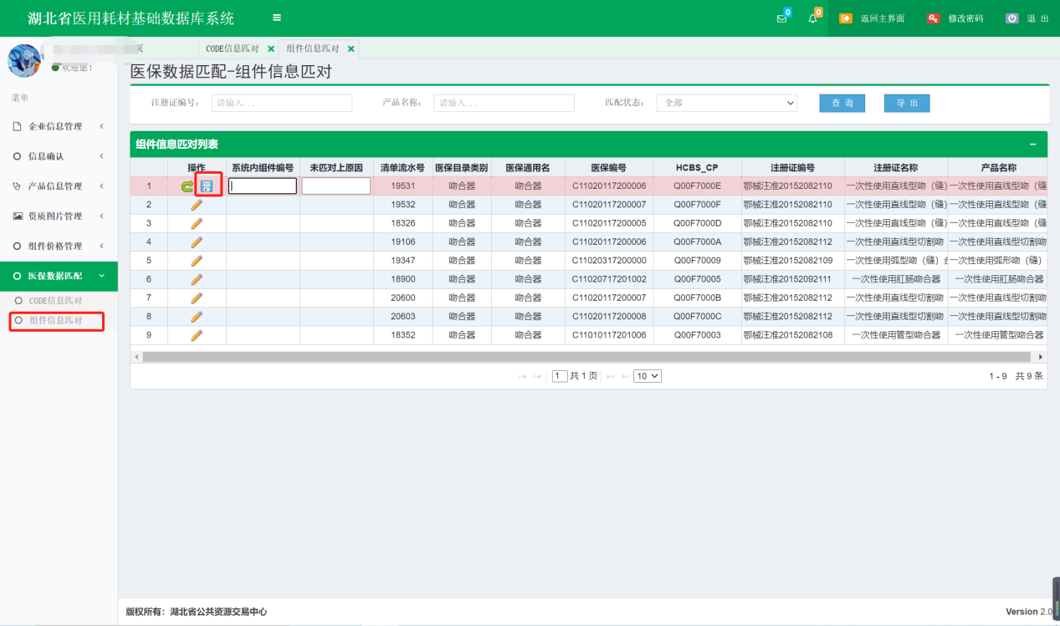
图3-1-2
注：请逐一对应注册证号、产品名称、规格、型号查找组件编号和code编号。
如同一注册证下有多组组件编号，请在填写组件编号时，以英文状态逗号隔开填写，把相关组件编号一同填入。

3.2 CODE信息匹对
进入【湖北省医用耗材基础数据库系统】后，点击【医保数据匹配】模块下的【CODE信息匹对】菜单，点击【铅笔】（维护系统内CODE编号），在维护期内如填写错误，可点击此按钮重新匹对。如图3-2-1所示
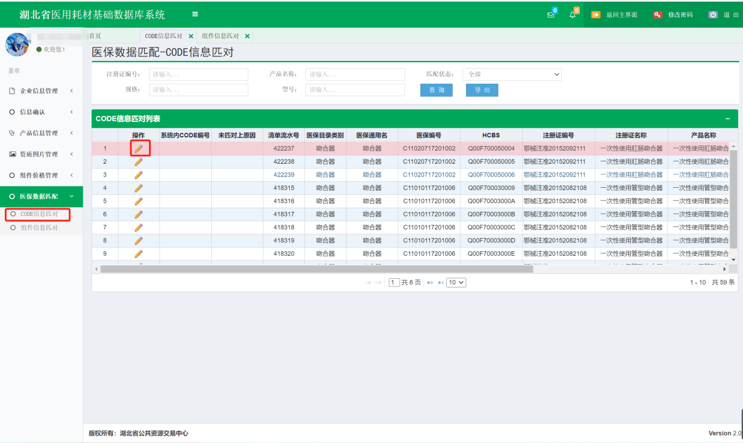
图3-2-1
查找系统内CODE编号并填入【系统内CODE编号】，如未查到则填写【未匹对上原因】，点击【保存图标】进行确认保存。如图3-2-2所示
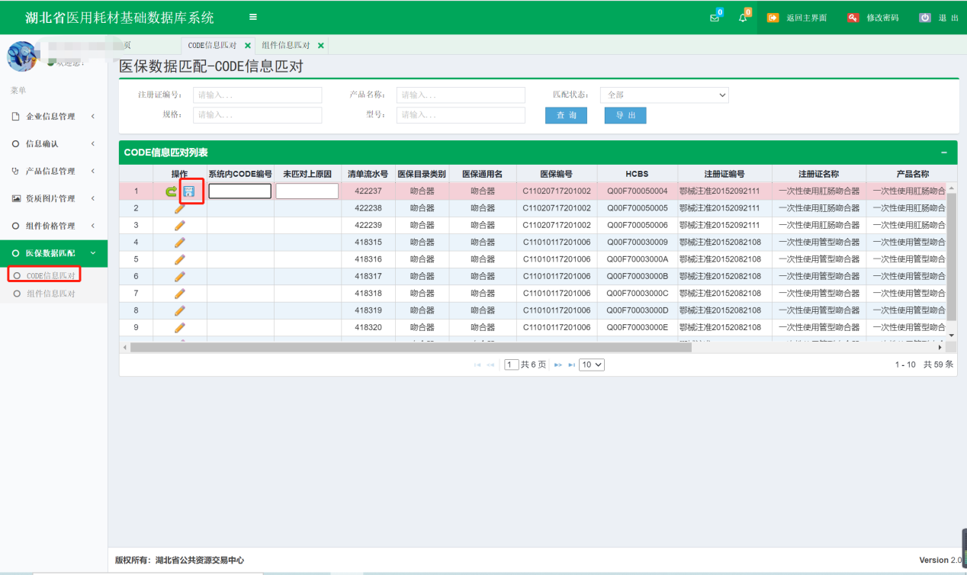

图3-2-2

